МБУ ДО
«КЕЖЕМСКИЙ РАЙОННЫЙ ЦЕНТР ДЕТСКОГО ТВОРЧЕСТВА»

В помощь педагогу дополнительного образования

Медлительные дети
и особенности работы с ними

Кодинск
2022

Медлительные дети и особенности работы с ними

Кодинск,
МБУ ДО «Кежемский районный центр детского творчества»,
2022

Пособие содержит материалы и рекомендации, по работе с медлительными детьми.
Медлительность не является каким-то недостатком, но, как правило, доставляет немало неприятностей детям и их родителям. Медлительные дети часто имеют проблемы в социальном и в личностном развитии, бывают очень нерешительны, скованны, боятся чужих взрослых, у них не сформированы элементарные навыки социального общения, взаимодействия. Как правило, еще до школы у них накапливается опыт собственных неудач и неприятностей, связанных с медлительностью.
В пособии рекомендации, которые помогут взрослым более эффективно общаться и заниматься с медлительными детьми.

Печатается по решению методического совета
МБУ ДО «Кежемский районный центр детского творчества»
от 11.01.2022 г. протокол № 5

Ответственные за выпуск:
Ахмедова А.Р., педагог-организатор, педагог дополнительного образования

СОДЕРЖАНИЕ

- Понятие «медлительность», причины медлительности ……………..4
- Проблемы………………………………………………………………..5
- Основные правила работы с медлительным ребёнком………………6
- Игры с медлительным ребёнком………………………………………7
- Рекомендации по взаимодействию с медлительными детьми……..13
- Литература ……………………………………………………………..14

- Понятие «медлительность», причины медлительности

Медлительность – это снижение скорости психических процессов, выделяют деятельностную медлительность и задержку в принятии решения.
Данную категорию можно охарактеризовать, как снижение скорости реагирования, относительно скорости большинства людей.

Медлительность - это особенность психики детей, свойство нервной системы. «Быстрыми» они не могут стать, как бы вы этого ни добивались. Крик, раздражение, недовольство еще больше замедляют у ребенка подготовительный процесс.
Медлительные дети есть в каждом детском коллективе; все реакции таких детей имеют нечеткий характер: смеются негромко, плачут мало и тихо, нет лишних движений и жестов. Поведение медлительных детей отличается устойчивостью, однако высокий уровень тревоги влияет на взаимоотношения со взрослыми и сверстниками, что затрудняет адаптацию ребенка к условиям образовательного учреждения, а затем и к школе.
Медлительные дети склонны к избирательности контактов со взрослыми и сверстниками; их пугает боязнь публичных выступлений; они демонстрируют низкий уровень социальной активности.
Дети - «тихони» легко соглашаются с мнением активных сверстников, т.е. легко принимают чужую точку зрения. Медлительность не является недостатком, но, как правило, доставляет немало неприятностей детям, сложностей педагогам и родителям.

Как проверить?

Положить лист бумаги в клетку и попросить в каждую клетку ставить точку (на любой строчке) и громко считать до 10.
В среднем, обычно шестилетки выполняют это задание за 10-12 секунд, семилетки – 6-8 секунд, а у медлительных - это время в 1,5 – 2 раза больше.

Причины медлительности

Наследственными особенностями нервной системы, проявляющиеся в низкой скорости любых действий, движений, деятельности. Влиянием окружающей среды, условиями жизни и воспитания.
Степень подвижности нервных процессов действительно является генетически обусловленной, но не является постоянной в течение всей жизни. Наиболее сензитивным является период с четырех до шести лет (он обусловлен активным развитием биохимических процессов нервной системы).
У медлительных детей процессы торможения преобладают над возбуждением; низкая скорость протекания реакций и действий; сложности с переключением внимания, время ориентировки в задании продолжительнее, чем у подвижных детей.
Медлительные дети наиболее подвержены развитию невротических реакций, так как взрослые часто раздражаются, если ребенок отстает от других детей в группе, не сразу «включается» в деятельность, так как ему для этого необходимо время. Обращенная речь взрослого не является сигналом к действию, требуется многократное повторение инструкции. При увеличении взрослым темпа выполнения деятельности или постоянном контроле за скоростью выполнения заданий медлительные дети затормаживаются, меньше воспринимают информации, быстрее устают, выполняют не точно или отказываются от выполнения заданий, накапливая нервное напряжение, которое приводит к неврозам.
У медлительных детей слабо развито внутреннее торможение при сильном внешнем.
Как показали исследования профессора М.М. Кольцовой, С.А. Ахмедовой, при целенаправленной тренировке подвижности нервных процессов и внутреннего торможения в сензитивный период с 4 до 6 лет благоприятно влияет на повышение скорости реакций медлительного ребенка.

Основные причины медлительности:
- продолжительная болезнь, снижение иммунитета, органическая патология мозга, органическое поражение ЦНС;
- нормальный период развития от 1,5 до 3-х лет, характеризующийся несовершенством мелкой моторики;
- переучивание левшей на правшей;
- особенности темперамента – флегматик;
- не переносит спешки, рассудителен и основателен;
- не любит новшеств, выбирает проверенные и привычные приемы;
- стрессовая ситуация – переезд, развод, переход в новое учебное заведение, домашние конфликты;
- неспешность как форма выражения протестов в семье с авторитарным типом воспитания, жесткими требования, строгими наказаниями и непрерывным контролем.

- Проблемы
- частое ощущение вины;
- снижение самооценки;
- длительная ориентировка;
- дети до 6 лет не дифференцируют понятие «быстро»;
- движения выполняются в 1,5 раза медленнее;
- чрезмерная нагрузка ведет к углублению торможения.

Медлительность не является каким-то недостатком, но, как правило, доставляет немало неприятностей детям и их родителям. Даже если вы привыкли к особеннстям своего малыша и приспособились к совместным действиям, не торопясь и не раздражаясь, это часто не спасает ребенка от огорчений в детском саду или тем более в школе. Ведь на групповых занятиях такие дети просто не успевают за остальными, хотя качество их работ ничуть не хуже. А переодевания для прогулки или занятий физкультурой иногда становятся для медлительных детей настоящим кошмаром, когда раздраженный взрослый постоянно подгоняет их, а уже одетые дети страдают оттого, что им жарко или опаздывают.
Что же здесь поделаешь? Если заняться тренировкой реакции у медлительного ребенка в период с 4 до 6 лет, с помощью специальных игр и упражнений, то можно увидеть плоды своих усилий.

Медлительные дети часто имеют проблемы в социальном и в личностном развитии, бывают очень нерешительны, скованны, боятся чужих взрослых, у них не сформированы элементарные навыки социального общения, взаимодействия. Как правило, еще до школы у них накапливается опыт собственных неудач и неприятностей, связанных с медлительностью.
Их постоянно торопят взрослые, нередко запугивают будущими неудачами. Подобный подход, неизбежно вызывает новые трудности в школе, но главная беда в том, что ребенок готов к ним, уверен, что так и должно быть, что это непреодолимо и он сам виновен. Ощущение собственной вины - наиболее характерная черта медлительных детей, и эта постоянная вина лишает их надежды на успех, на преодоление, делает все их действия еще более неловкими и медленными.
Занятия в группе сверстников и с чужими взрослыми хотя бы в течение года до школ и в школе рекомендованы. Ребенка необходимо настроить на общение со сверстниками, объяснять и проигрывать ситуации знакомства, просьбы, прощания.

Нужно неоднократно проигрывать разные ситуации общения с детьми, вселять уверенность, что все будет хорошо, а если возникнут проблемы, их всегда можно разрешить. У медлительных детей, особенно если взрослые постоянно выражают свое недовольство, чаще всего бывает занижена самооценка и отсутствует желание идти в школу. Восстановить желание ребенка учиться новому, узнавать новое, возможно только в ситуации удачи, успеха, удовлетворения той деятельностью, которой занимается ребенок.

- Основные правила работы с медлительным ребенком

Иногда возникает потребность в специальных занятиях. Но в основном развитие ребенка происходит повседневно, нужно только не торопиться, не игнорировать детские вопросы, не сердиться, разъяснять и показывать несколько раз.
Систематические занятия способствуют повышению скорости работы. Наиболее успешна такая тренировка в возрасте 4-6 лет. Именно в этот период следует обратить внимание на медлительных детей.
Необходимо избегать крайностей, когда за ребенка все делают взрослые, либо чересчур активно подгоняют его, упрекают. Нужно постепенно, без спешки и недовольства учить ребенка выполнять все необходимые действия.
Особое внимание следует обратить на тренировку движений рук. Успешность медлительного ребенка часто зависит от того, как организованы занятия.
Проводя занятия с ребенком, необходимо учитывать следующее: работа потребует от взрослых напряжения и выдержки, ведь положительные результаты проявятся не сразу, и радость небольших успехов довольно долго будет чередоваться с новыми огорчениями. Даже то, что получалось уже хорошо, вдруг может вызвать серьезные затруднения.
Планируя занятия, нужно стараться сделать их комплексными, уделяя одновременно внимание разным сторонам развития. При обучении ребенка каким-либо новым двигательным действиям необходимо: четко сформулировать двигательную задачу (цель действия); составить план выполнения движения; выделить ключевые (опорные) точки движения; определить ориентиры для контроля и коррекции.
При создании необходимых условий, при учете особенностей деятельности медлительного ребенка и, главное, при работе в оптимальном для него темпе - качество и точность работы могут быть очень высокими.
Следующие рекомендации помогут взрослым более эффективно общаться и заниматься с медлительными детьми.
- не спешить, не торопить, не подгонять ребенка;
- не работать на время;
- любая спешка замедляет работу и создает отрицательный эмоциональный фон;
- чередовать деятельность трудную с хорошо получающейся;
- наиболее эффективный возраст для коррекции 4-6 лет;
- важно обращать внимание на тренировку движения рук;
- общая продолжительность непрерывной работы 15-20 мин и далее двигательная пауза;
- нельзя ограничивать время на отдых и сон (6-7 лет 12 часов);
- соблюдение режима, возможность дополнительного дня отдыха.

- Игры с медлительным ребёнком
Игры нужно проводить ежедневно (при невозможности не реже, чем через день). Каждое занятие не должно превышать 10 минут, можно проводить его в два и три приема в разное время дня. Очень важно фиксировать получаемые результаты для того, чтобы видеть эффективность занятий.

Упражнения со сменой скорости движения
- чередовать: ходьба – бег – медленная ходьба;
- хлопать в ладоши: медленно- быстро- медленно;
- «бегать» пальчиками по столу;
- стучать по столу или барабану меняя темп и пальцы;
- прыгать через скакалку меняя темп;
- раскладывать домино, карточки, диктуя себе темп без пауз «Один, два, три …»;
- тренировать графические движения;
- на первом этапе не использовать игру «Кто быстрее»;
- научить ребенка следить за часами.

Игры для развития внутреннего торможения
а) Игровая гимнастика. Дети повторяют вслед за ведущим его движения: хлопки перед грудью, над головой, за спиной; прыжки; прыжки на одной ножке, приседания и т.д. Затем вводятся разные условия:
- "Запретное движение". Одно движение, например, хлопки за спиной, объявляется запретным, остальные повторяются, как и раньше.
- "Замена". Если ведущий приседает, дети должны подпрыгнуть, если подпрыгивает - присесть. Остальные движения копируются. Каждый раз замене подлежат новые движения.
- "Все наоборот". Взрослый, показывая движения, дает и словесные команды: Быстрей! Медленней! Тише! Громче! Вначале дети должны четко выполнять указания.
- Затем задания меняются. Услышав "Быстрей!" - дети должны замедлить темп, "Медленней!" - напротив, убыстрить его, "Тише!" - хлопать и топать как можно громче, "Громче!" - хлопать и топать как можно тише.

б) Педагог говорит детям: "Если я назову кого-нибудь, кто может летать, например, бабочку, то поднимите руки вверх и скажите хором: "Летает!" Если назову нелетающее животное, например, льва, - молчите и не поднимайте руки".
- Орел!
- Воробей!
- Стрекоза!
- Змея!
- Собака! и т. д.

в) Дети стоят по кругу. В заданном темпе они хлопают в ладоши, но не вместе, а один за другим, по ходу часовой стрелки.
- "Хоп!" По этой команде ведущего хлопки должны отбиваться в обратном направлении, против часовой стрелки. Следить за темпом, который можно менять.

В этих играх тренируется торможение: дети должны различить запрещаемое движение и затормозить его или изменить направление.
В последней игре тренируется и запаздывающее торможение - нужно ждать своей очереди хлопнуть в ладоши.

Прямо на тренировку запаздывающего торможения направлены такие игры, как эстафета:
Дети делятся на две группы, первые от обеих групп бегут первую дистанцию, где их сменяют вторые, бегущие вторую дистанцию и т. д. Здесь возможны самые различные варианты: проскакать какую-то дистанцию, проползти и т. д. - для нас важно, что каждый следующий ожидает своей очереди на конце дистанции, т. е. тренирует запаздывающее торможение.
Забавные заданий для эстафет:
- бежать, держа в руках ложку с теннисным мячиком, так, чтобы она не упала;
- бежать со стаканом воды, так, чтобы она не расплескалась (сначала стакан наливают лишь на треть, позже - почти доверху);
- бежать, отбивая рукой или головой воздушный шарик;
- бежать со спичечными коробками, положенными на плечи;
- бежать с башенкой из трех кубиков на ладони (потом число кубиков можно увеличить).

Очень хорошей является следующая игра: педагог готовит заранее на столике новую игрушку, накрытую салфеткой, затем усаживает детей вокруг стола и говорит: "Закройте глаза и не открывайте, пока я не сосчитаю до пяти!"
Когда вы откроете глаза, то увидите мой сюрприз!" Дети закрывают глаза, но сначала не выдерживают до счета "пять", постепенно этот промежуток времени удается довести до счета "десять".

Игры на развитие моторики
Утро настало, Солнышко встало.
- Эй, братец Федя, Разбуди соседей!
-Вставай большак! - Вставай, указка!
-Вставай, Середка!
-Вставай, Сиротка!

«Зеркало»
(развитие скорости движений и внимания ребёнка)
Как известно любому родителю, дети очень любят подражать движениям взрослых, часто имитируют их мимику, походку, действия. В этой игре мы можем воспользоваться их тягой к подражанию. Чтобы разнообразить эту игру, можно вносить в нее шуточные движения, а также меняться ролями ведущего и игрока в качестве поощрения успехов ребенка.
Правила. В этой игре один игрок (ребенок) будет зеркалом, то есть будет повторять все движения стоящего напротив взрослого. Водящий делает самые разнообразные движения, то ускоряя, то замедляя темп. Ребенок повторяет их в точности, с такой же скоростью.

«Обмоталочки»
(для развития внимания, скорости реакции, умение действовать командно)
Народная игра-соревнование, которая интересна и современным детям. Возьмите длинную веревку (не короче пяти метров) и отметьте ее середину узлом. Встаньте с ребенком у разных концов веревки и обвяжите их вокруг пояса. На счет "раз, два, три" начните крутиться на месте, обматывая таким образом себя веревкой. В какой-то момент вы встретитесь.
Обратите внимание, у кого на поясе окажется узелок - значит, этот игрок накрутил вокруг себя больше половины веревки. Именно он и считается выигравшим.

«Бегу, иду, гуляю»
(на скорость двигательных реакций)
В этой игре ребенок идет по кругу. Скорость, с которой он это делает, зависит от того, какой сигнал подаст взрослый (или другой водящий).
Если взрослый поднимает руку вверх, ребенок бежит как можно быстрее, если складывает руки на груди - малыш идет по кругу достаточно ритмично, а если водящий опускает руки вниз, то играющий идет очень медленно, как бы не спеша прогуливаясь.
В случае, если ребенок не успевает перестроить свои действия в соответствии с сигналом, он получает штрафное очко. Набравший три штрафных очка считается проигравшим.
Примечание. В этой игре будет веселее участвовать, если вы подключите к ней еще нескольких детей. Однако помните, что лучше сначала поиграть с медлительным ребенком, а других (возможно, более быстрых) детей пригласить тогда, когда ваш уже освоит правила, чтобы не вызывать у него лишних комплексов. Сигналы для переключения темпа движений можно придумать самостоятельно, а еще лучше поручить это самому.

«Кошачьи коготки»
(на развитие внимания и скорость реакции)
Все наверняка видели, как кошки, потягиваясь, выставляют свои коготки. Обычно они делают это медленно, получая удовольствие от собственной лени. Однако, если вдруг неподалеку показалась добыча, движения их лапок становятся стремительными.
В этой игре ребенок должен сжимать и разжимать пальцы рук в определенном темпе. Сигналом к смене скорости служат слова взрослого. Если взрослый произносит слово "солнышко", то ребенок старается представить себя котом (или кошкой), нежащимся на солнце, и медленно сгибать и разгибать пальцы. Если взрослый вдруг произносит слово "мышь", то ребенок делает те же движения очень быстро, как бы пытаясь не упустить кошачью добычу.

«Быстрый дятел»
(тренировка подвижности нервных процессов)
Возьмите вместе с ребенком по листу бумаги и карандашу. Разделите каждый лист на четыре равные части, проведя линии по горизонтали и вертикали.
По сигналу (например, по хлопку) начните ставить точки в первом прямоугольнике, каждый на своем листе. По второму сигналу оба остановитесь. Посчитайте количество точек на листе у каждого. Тот, у кого их окажется больше, считается победителем. Следующий кон игры проводите в другом прямоугольнике.
Так как соперником ребенка в этой игре может выступать взрослый, то позаботьтесь о том, чтобы ребёнок не оказался в роли вечно проигрывающего. Для повышения интереса ребенка нужно обеспечить ему ощущение равенства в игре.

Игра «Корона»

Игровые действия
- Раздаются бланки с кругами.
- Вырезаем.
- Раскрашиваем края.
- Заполняем таблицу кругами. (драгоценными камнями).
- Лист А4 разрезаем в длину по полам.
- Склеиваем по узкой стороне.
- Приклеиваем круги, чтобы половина немного выступала.
- Соединяем полосу в круг получается корона.

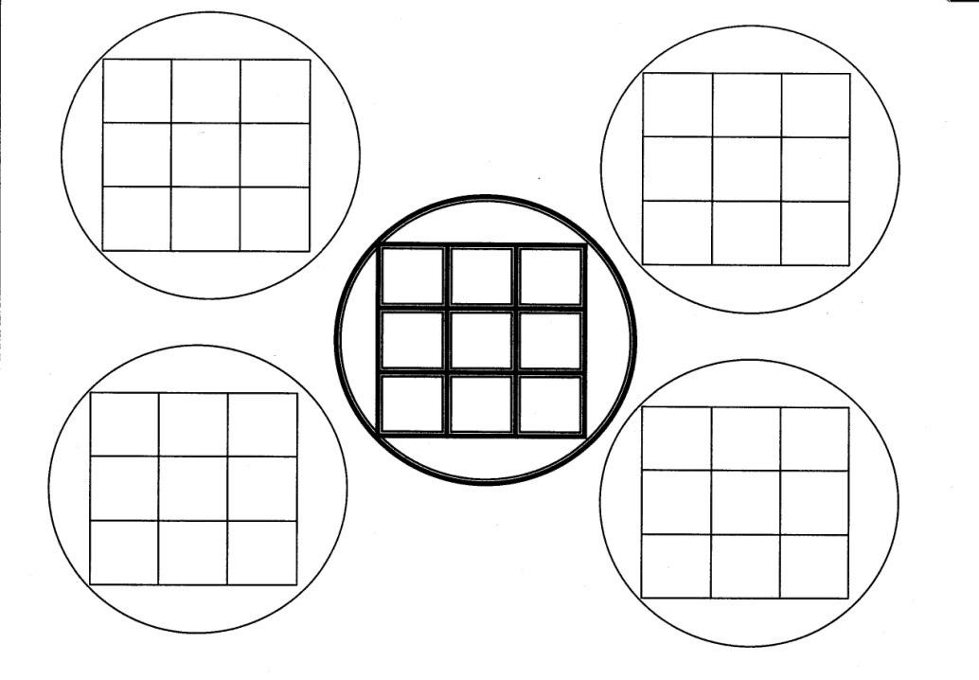

Игра «Мышиные истории»

(игра на скорость реакции)

Игровые действия
- Раскрашиваем: (сорта сыра для мышей)
круг – желтым цветом;
треугольник – зеленым;
квадрат – оранжевым.
- Из листа А4 вырезаем колечко для пальца, которую надеваем на палец и водим по бланку, по команде (можно называть цвета или же геометрические фигуры).

Маленький зверек,
Серенькая шкурка
Черненькие глазки
Бежит по дорожке,
А боится кошки.
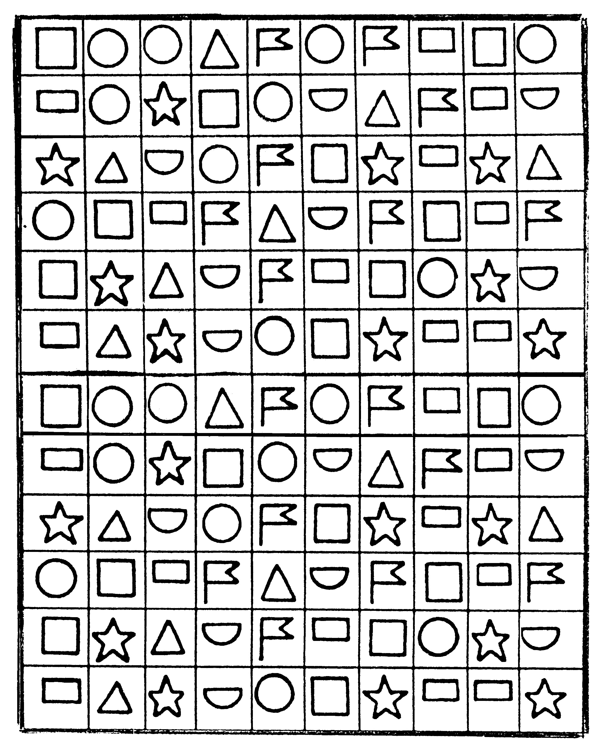

- Рекомендации педагогам и родителям во взаимодействии с медлительными детьми

Что нельзя делать!
- Не используйте оскорбительные прозвища. Обращайтесь к ребенку так, словно он уже почти все делает в положенный срок (или, по крайне мере, старается);

- Никогда не сравнивайте. Проводите аналогию с их прошлыми результатами: «Теперь ты кушаешь гораздо быстрее!»;

Организация жизни медлительного ребёнка требует выполнения некоторых условий:
- Спокойно разговаривать с медлительным ребёнком.
Не проявлять спешки и не нервничать, делая что-то с медлительным ребёнком.
- Не подгоняйте его. Предоставьте ему дополнительное время для того чтобы он смог доделать какое-то задание, поделку или рисунок и т.п. без спешки. Даже если придется доделывать в несколько этапов.
- Четкий режим дня. Когда и что делать, в какой последовательности.
- Медлительным детям нужны постоянные трудовые обязанности: вешать одежду на место; следить за своим внешним видом; стирать свои мелкие вещи и т.д.
- Тренировку проводить в игровой форме и на хорошем эмоциональном фоне.
- По возможности разгрузите ребенка, не увлекайтесь дополнительными нагрузками.
- Необходимо спокойно повторять и объяснять одно и то же несколько раз без упреков и раздражения. Помните, что окрик и недовольство взрослых еще больше замедляет включение в деятельность медлительного ребенка.
- Помните, медлительному ребенку нужно время на «раскачку».
- Хвалите ребенка и радуйтесь даже самым маленьким его достижениям. Этим вы поможете сформировать самоуважение и веру в свои силы, которые понадобятся им в жизни ничуть не меньше, чем быстрота реакции.

Список литературы:

- Образовательное учреждение Фонд «Педагогический университет «Первое сентября», «Игровые методы и приемы развития детей дошкольного и младшего школьного возраста: практические рекомендации по использованию в образовательной деятельности».
- https://nsportal.ru/blog/detskii-sad/all/2014/05/06/korrektsionnye-igry-dlya-medlitelnykh-detey [Электронный ресурс] // Коррекционные игры для медлительных детей (Дата обращения 20.12.2021)
- http://dou63.bel31.ru/file/medlitelnost.pd [Электронный ресурс]
- https://nsportal.ru/detskiy-sad/materialy-dlya-roditeley/2014/04/11/igry-dlya-medlitelnykh-detey [Электронный ресурс] // Игры для медлительных детей (Дата обращения 20.12.2021)

